Работа волонтёра Савиновой Арины за 2021 год. Это я.

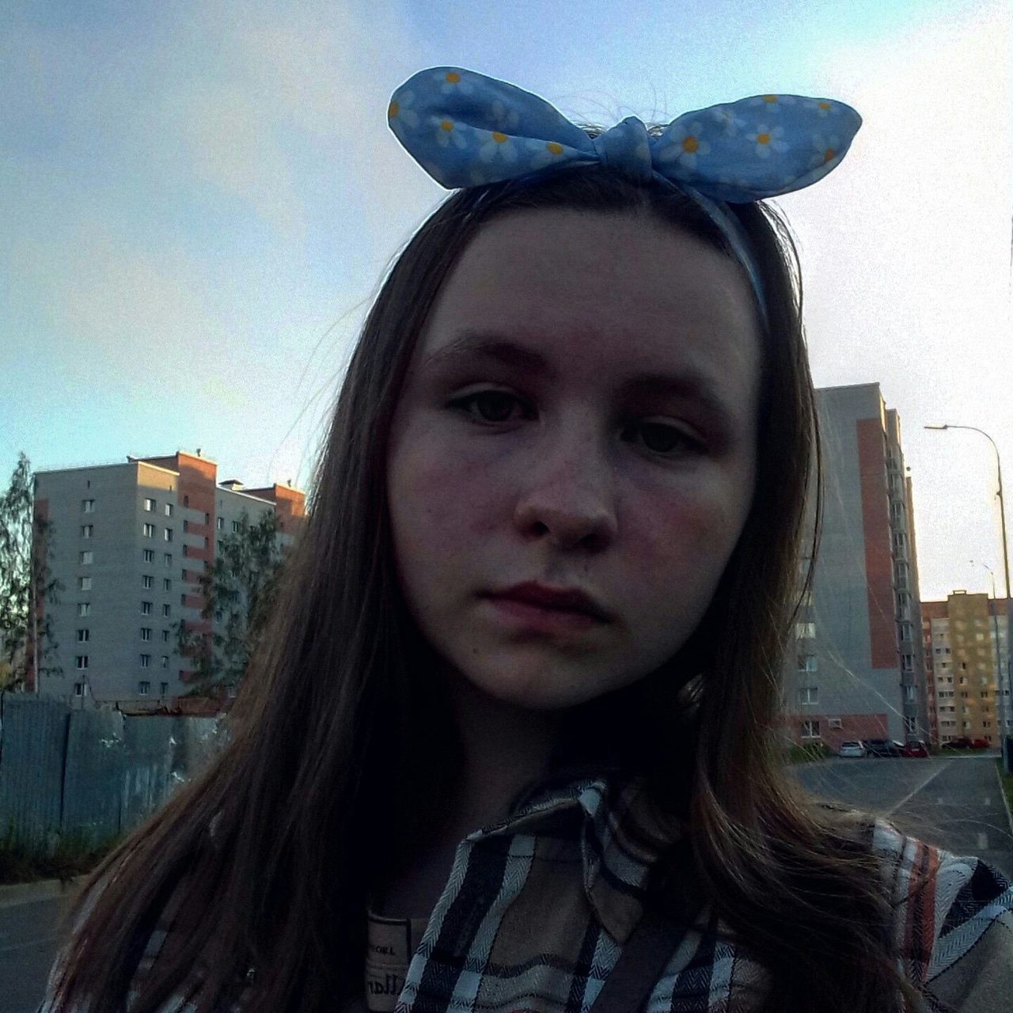

Отдых после работы над школьным уголком на улице.
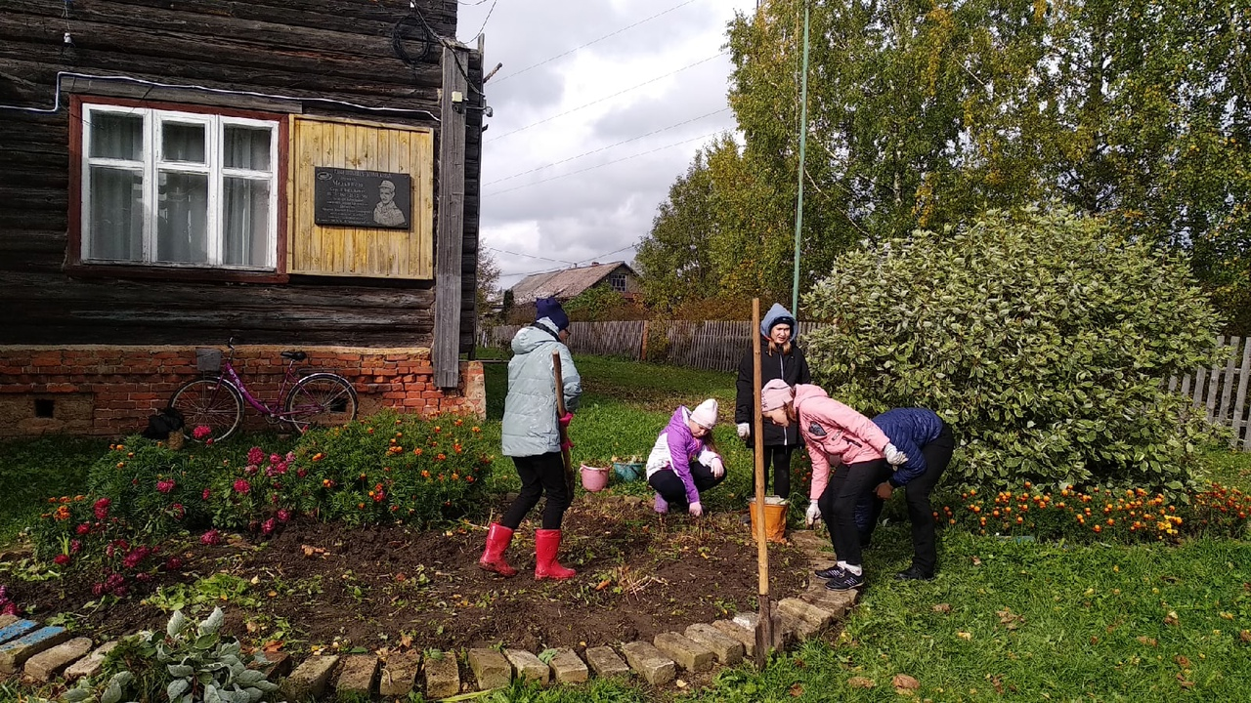
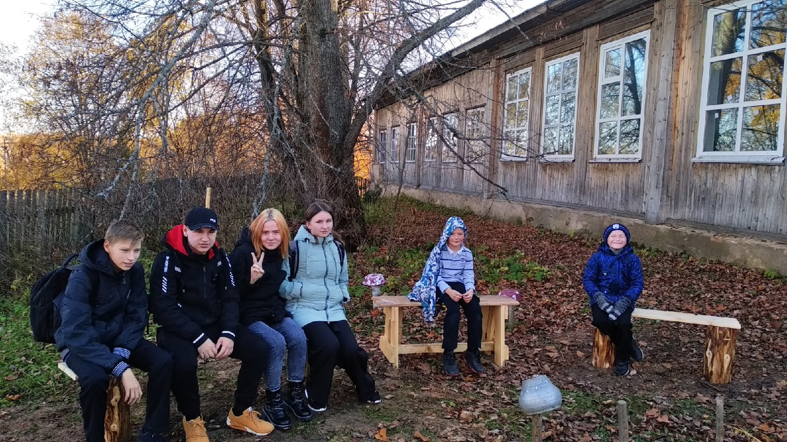

6 мая на субботнике ( 1-я справа)

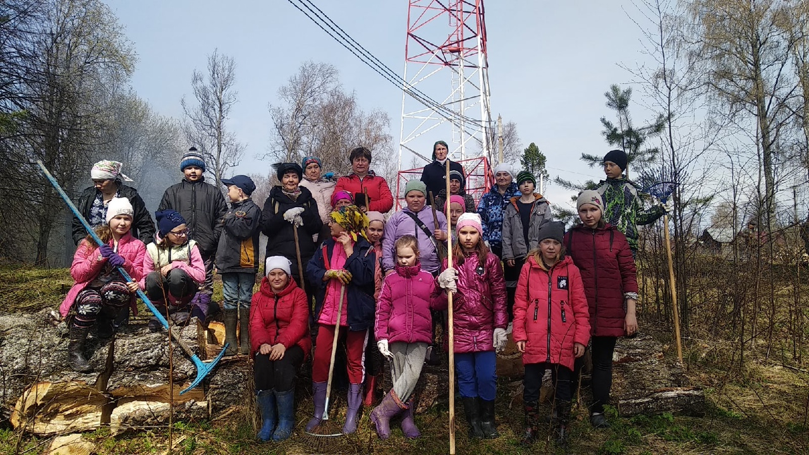

Концерт в Ермаковском ДК (песня строить и жить помогает), поём.

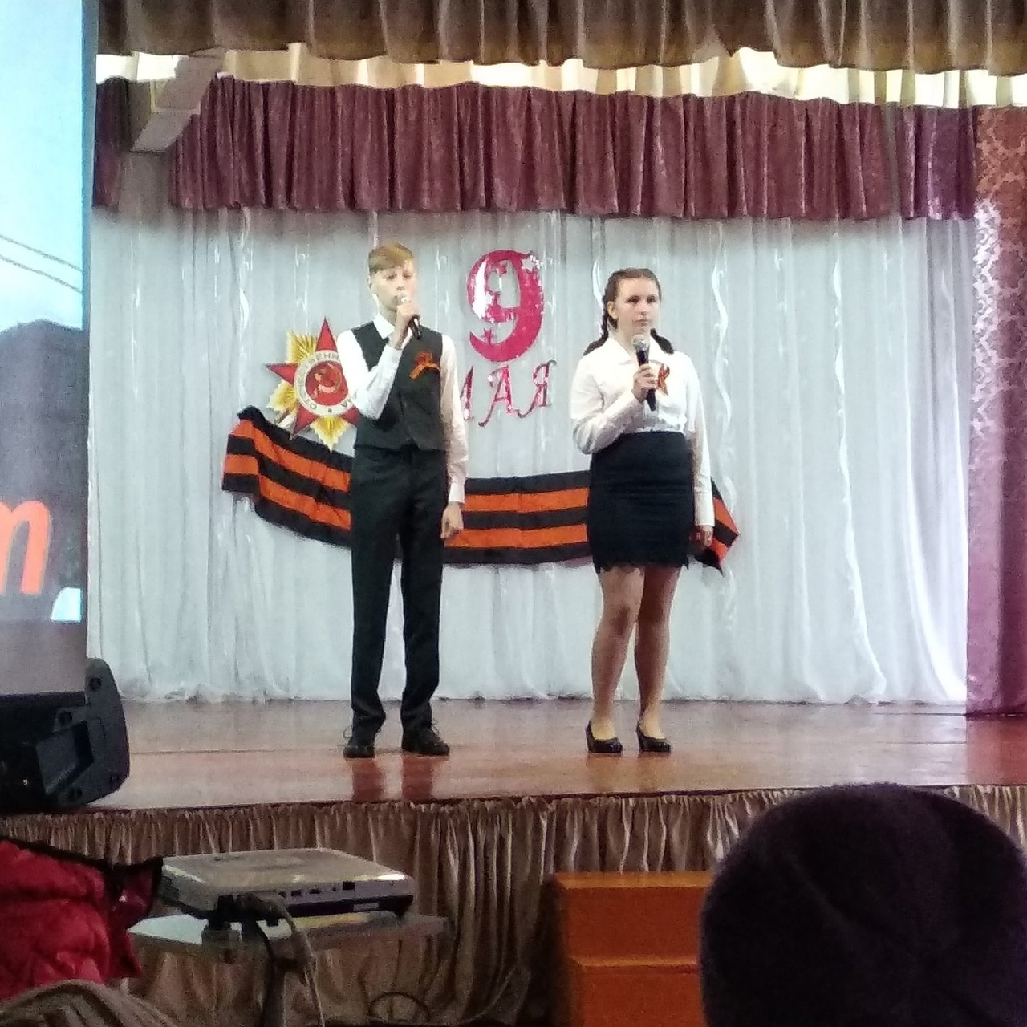

Праздник – День Учителя, я играю со зрителями.

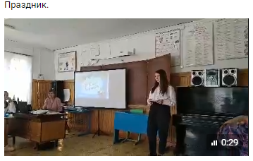

Активна во всех мероприятиях школы…
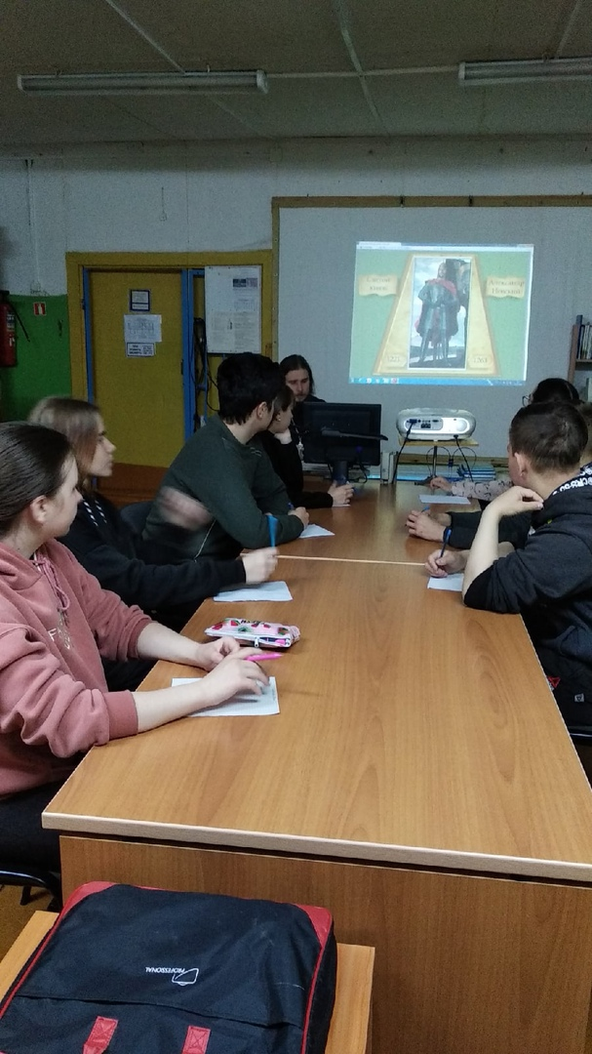

На онлайн-игре (сосредоточенно думаю над вопросом)

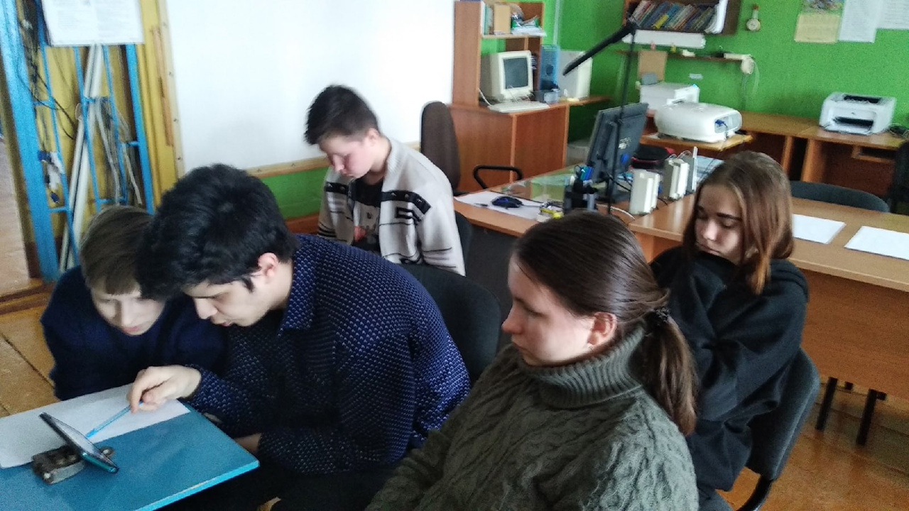

Готовила важные классные часы… (я – первая слева)
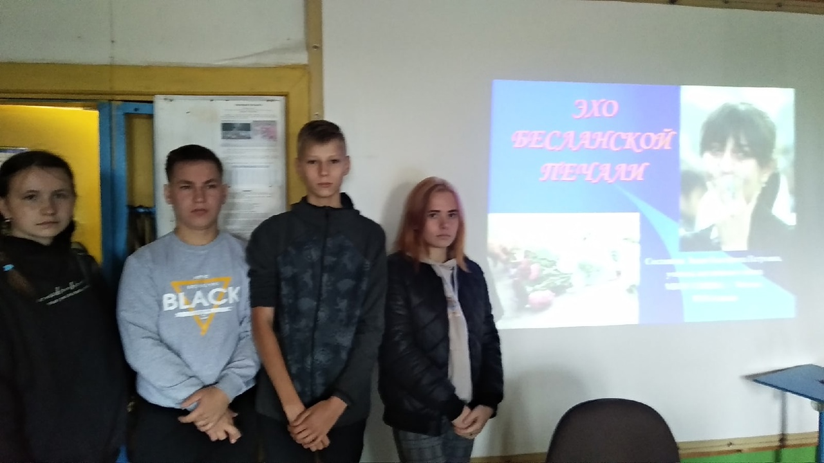

Ну и, конечно, майский волонтёрский слёт в Пошехонье – нас показать, с работой, и на других посмотреть (я справа)

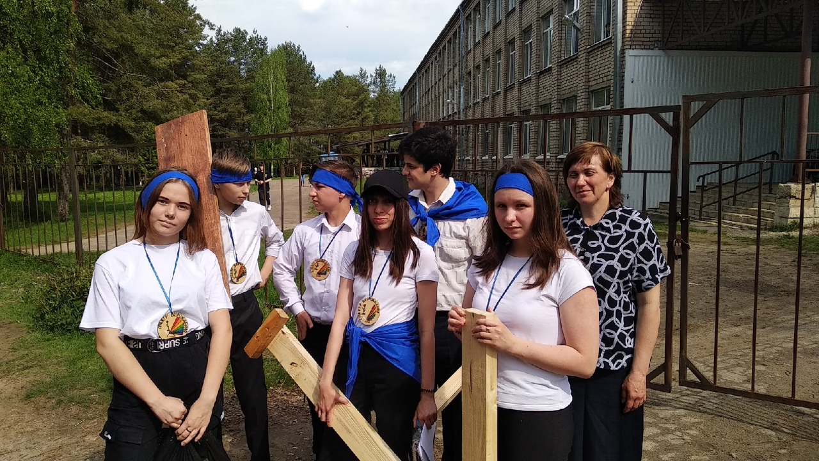

И на уроках я тоже не последняя, пока вторая…

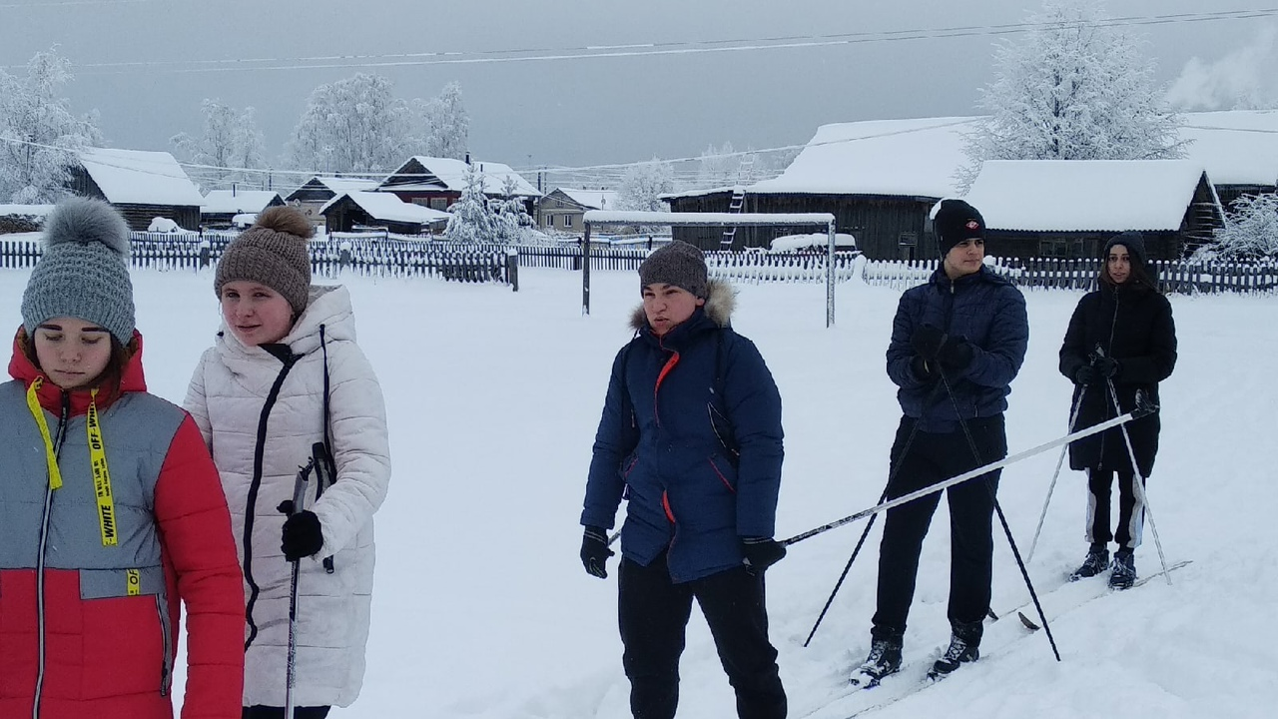

Был ещё субботник в октябре по приборке территории у Храма, работа по сбору информации про Ермаковскую больницу, художественные выступления на Масленице в селе и в клубе, выполнение разовых поручений и что-то ещё…так, маленькое…

